الموضوع: أساليب الإخراج الفني

التمهيد:
س /ماهي طرق تشكيل الورق التي سبق دراستها ؟
س/عندما تشاهدين باقة الأزهار تجدينها مزينة،كيف زينت؟
س/ما الخامات التي نزين بها الهدايا؟
س /واليوم سنتعلم بإذن الله طريقة جديدة من طرق تشكيل الورق؟
المادة : فـنـيـة | التاريخ: / / 142هـ
الصف : سادس0 | الحصة:
الهدف الفني:ـ
اكتساب مهارة تشكيل الورق بطريقة فنية مبتكرة لإخراج العمل بطريقة فنية جذابة 0
الأهــــداف | الــمـحــتـــــــــــــــو ى | الموادالتعليمية | تـقويم التعلم
- قال تعالى{وما أوتيتم من العلم الا قليلا}  - أن تسمي التلميذة طريقتين من طرق تشكيل المجسمات الورقية0  - أن تذكر التلميذة ميزة واحدة من مميزات الورق التي سبق وتعلمتها0  - أن تقص التلميذة ورق الكريشة لتزين به المجسم الورقي 0  - تلف التلميذة خيوط القش على الكرتون بطريقة صحيحة0  - أن تضيف التلميذة أي عنصر من عناصر الطبيعة لتخرج به العمل الفني 0  - أن تجرب التلميذة أسلوب واحد من أساليب التلوين في إخراج العمل0  - أن تعدد التلميذة الأشكال الهندسية التي بالصور0  - أن تغلف التلميذة الشكل المختار بطريقة صحيحة0  - أن تختار التلميذة إحدى طرق الإخراج الفني وتنفذها0  - تحافظ التلميذة على نظافة المكان أثناء العمل0  - تتعاون التلميذة مع  زميلاتها في تبادل الأدوات0  - أن تعيد التلميذات الأدوات إلى أماكنها قبل مغادرة الغرفة0 | بسم الله،إن الحمد لله نحمده ونستعينه ونستهديه ونستغفره00الخ أما بعد:  -أسلوب الإضافة:إضافة خامة الورق.  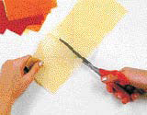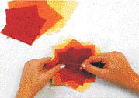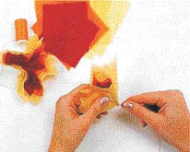  قص ورق وضع مجموعة تثبيت سلك في الإخراج النهائي0  الكريشة بأحجام من الأوراق وسط مجموعة  مختلفة على بأوضاع الأوراق.  هيأة مربع. مختلفة.  اضافة خيوط من القش:  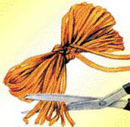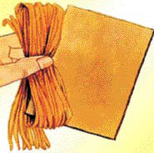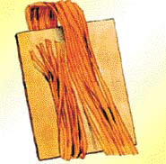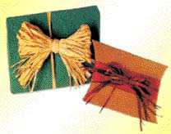  ثني مجموعة تثبيت خيوط ربط مجموعة الإخراج النهائي.  من خيوط القش من خيوط القش.  القش. المنتصف.  إضافة عناصر طبيعية:  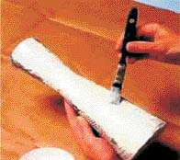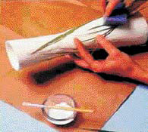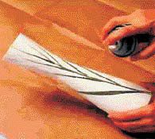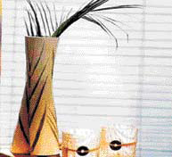  -أسلوب التلوين:  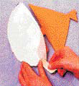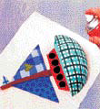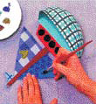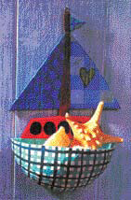  أسلوب آخر للتلوين:  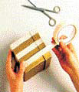 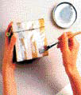 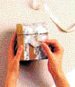 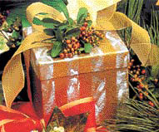 -أسلوب التغليف: الأشكال التالية للتغليف الدائري:  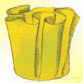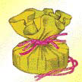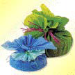  الأشكال التالية توضح طريقة التغليف الأسطواني:  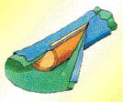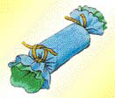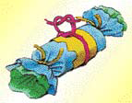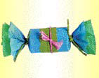  الأشكال التالية توضح طريقة التغليف للشكل المستطيل:  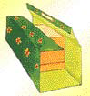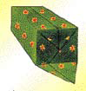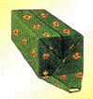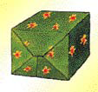  التطبيق:  زيني ما قمت بتشكيله في الدروس السابقة مستعينة بأحد أساليب الإخراج الفني.  ضعي أكبر عدد ممكن من الأفكار لتوظيف ما قمت بإنتاجه0  الخامات والأدوات :  كراس ملون أو أوراق ملونه ذات سماكة مناسبة ، قلم رصاص  ،مقص(عادي ومتعرج)،غراء أبيض(غراء خشب) ،بالون،علبة بلاستيك دائرية الشكل،فازلين،خامات بيئية0 | مناقشة التلميذات من خلال طرح بعض الأسئلة  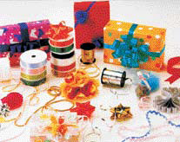  تنفيذ بعض أساليب الإضافة أمام التلميذات لتقريب الفكرة0  عرض بعض أشكال العلب  أتابع العمل مع  التلميذات مع التوجيه  \المستمر لهن مع الأخذ بيد  الضعيفة وتشجيعهاوالثناء على المجدة0  عرض الأعمال أمام التلميذات لإبداء آرائهن بالأعمال وتقويمها0 | س/ سمي طريقتين من طرق تشكيل المجسمات الورقية؟  س/أذكري ميزة واحدة من مميزات الورق؟  س/ لماذا أخترنا الكرتون للف خيط القش؟  س/عددي بعض العناصر الطبيعية التي يمكننا إضافتها لإخراج العمل بشكل فني جميل  س/جربي طريقة واحدة من طرق التلوين؟  س/عددي الأشكال الهندسية التي تشاهدينها بصور الكتاب؟  س/ هل التغليف له طريقة واحده؟أذكري طريقتين؟  أخرجت التلميذات الأعمال بطريقة جميلة مبتكرة وظهرت نتائج فيها إبداع ينم عن مواهب لها مستقبل مشرق بإذن الله  وكانت المستويات متفاوتة فمنها:  - ممتـــــــاز0  - جيــــــدجدا0  - جيــــــــــد0

